הנחיות לעבודה באתיקה
קורס הכשרת מאמנים NCS

לפניך שני מקרים המציגים דילמות אתיות.
- תאר* בפירוט אילו דילמות אתיות זיהית בכל מקרה.
- בדילמות שזיהית, צטט בכתב את הקוד הרלבנטי מתוך הקוד האתי של לשכת המאמנים, כולל קטגוריה (כבוד האדם או יושרה או מקצועיות) מספר המציין את ההתנהגות לפי הקוד האתי.
- ציין מה אפשרויות הפעולה לפתרון הדילמות האתיות שעלו בכל מקרה ונמק תשובתך.
- ציין איזו פעולה נראית לך הראויה ביותר ונמק תשובתך.
- סכם בקצרה בפסקה אחרונה של העבודה את המקרה, הדילמה ובחירת פעולה. (ראה סעיפים 9, 10 בהדגמת פתרון דילמה אימונית בעמוים 3, 4).
*בהמשך, בעמודים 3,4 מוצגת דוגמא לפתרון דילמה אתית.

הנחיות להגשת העבודה:
- הגשה: העבודה תוגש מודפסת בצד אחד של העמוד בלבד. לא יתקבלו עבודות בכתב יד.
- שוליים: 3 ס"מ לפחות בכל צד (ניתן להשתמש בברירת המחדל ב- WORD שהיא בדרך כלל 3.17 ס"מ).
- צבע: שחור בלבד.
- פונט: אריאל (ARIAL) או דוד (DAVID) בגודל 12. הדגשה תיעשה באמצעות שימוש בפונט מודגש, קו תחתי, או פונט נטוי או שילוב של מאפיינים אלה. אין להגדיל הפונט בשום מקרה.
- רווח בין שורות: 1.5 או רווח כפול (לא רווח יחיד ולא רווח משולש).
- אורך מינימאלי של העבודה: 3 עמודים.

* הנחיות אלו כתובות בלשון זכר אך מתייחסות לנשים ולגברים כאחד.
דילמה 1.
חולה סוכרת, שמזריק אינסולין, זקוק להוריד במשקל 35 ק"ג. הוא ניסה שיטות שונות להרזיה ולא הצליח. הוא מתקשר אליך לקבלו לתוכנית אימון לאורח חיים בריא והרזיה.
- האם תקבל את החולה לאימון? אם כן באלו תנאים?
- אלו שיקולים אתיים ינחו אותך בהחלטתך? (ציין את ההיבטים האתיים ואת הסעיפים בקוד האתי המגבים את תשובתך לפי דוגמא בעמודים 3, 4

דילמה 2 (נשלחה ע"י מאמן)
אני מאמן אישה בת 35 שמתאמנת על קידום העסק שלה, בנושא פרסום. המתאמנת רצינית ונבונה, משתפת פעולה ומתקדמת.
היא צלצלה אלי יום אחד וציינה כי אחיה לקראת שחרור מהצבא, והוא רוצה להתאמן לקראת השחרור. היא שאלה האם אהיה מוכן לאמן את שניהם במקביל? היא תשלם עבור אחיה, כי היא "רוצה לעזור לו למצוא את הכיוון שלו בחיים. חשוב שיתארגן מהר כי לא טוב עוברו להיות ללא מסגרת".
אמרתי לה שאני מעדיף שלא ושאשמח למצוא לאחיה מאמן או מאמנת נהדרים. היא בכל זאת רוצה שאני אאמן את שניהם כי היא שמעה עלי המון המלצות ועלי היא סומכת.
התקשרתי לבחור ושאלתי על מה ירצה להתאמן?
הוא אמר לי שאחותו לא יודעת כי לא נעים לו, אבל, היא מתערבת בחייו. הוא אכן מעוניין באימון, אך בשביל להשתחרר מהקשרים החונקים בבית, ולקחת פסק זמן להסתובב בעולם.
מצאתי עצמי במצב לא עדין.
אולי לא הייתי צריך להתקשר אליו מלכתחילה, מצד שני אולי זו הזדמנות הנדרת לעזור לשניהם ביחסים המורכבים שלהם.
- מה עושים? אלו שיקולים אתיים ינחו אותך בהחלטתך? (ציין את ההיבטים האתיים ואת הסעיפים בקוד האתי המגבים את תשובתך לפי דוגמא בעמודים 3,4.

הדגמת פתרון דילמות אתיות לפי קוד לשכת המאמנים בישראל
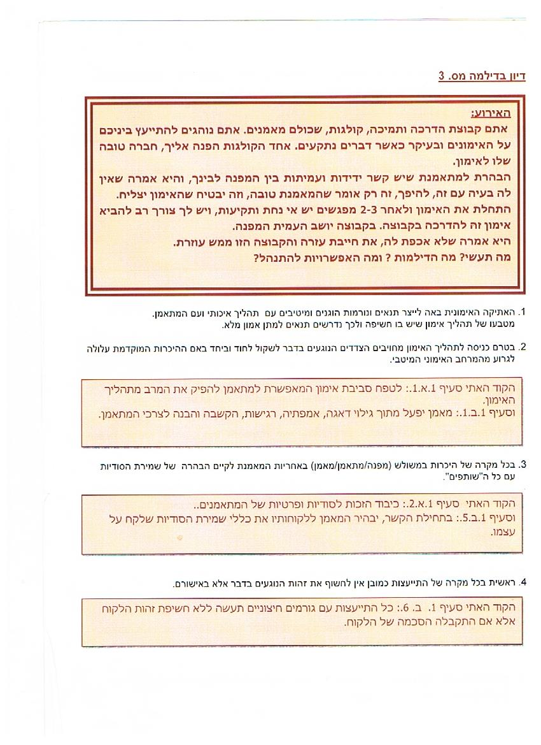
המשך בעמוד הבא

